PHIẾU HỌC TẬP CSS CƠ BẢN
Họ và tên: Phạm Doãn Tuấn Khôi
Mã sinh viên: 2451271129
Lớp: 66ANM1
Ngày làm: 23/02/2026

PHIẾU HỌC TẬP --- CÚ PHÁP CSS & BỘ CHỌN (SELECTORS)
Tài liệu đã xem (Link): https://codefarm.gitbook.io/codefarm-syllabus-html-css/04.-css
1. Kiến thức cốt lõi (Tóm tắt bằng lời của bạn)
1.1. CSS là gì? (Viết bằng lời riêng của bạn)
CSS là viết tắt của Cascading Style Sheets.
Nó có vai trò gì trong 1 trang web?
- HTML chịu trách nhiệm: Cấu trúc và nội dung (Khung xương)
- CSS chịu trách nhiệm: Giao diện và Trình bày (Trang trí)
- JavaScript chịu trách nhiệm: Hành vi và Tương tác (Chức năng)
1.2. Cú pháp cơ bản của CSS
Một quy tắc CSS (CSS Rule) gồm 2 phần:
selector {
property: value;
}
Giải thích:
- Selector (bộ chọn): Là phần tử HTML mà bạn muốn áp dụng kiểu trình bày
- Property (thuộc tính): Là khía cạnh, đặc điểm của phần tử HTML mà bạn muốn thay
- Value (giá trị): Là thiết lập cụ thể được gán cho thuộc tính đó
1.3. Ba cách áp dụng CSS vào HTML
Hoàn thành bảng sau:
Cách áp dụng | Vị trí code | Ưu điểm | Nhược điểm
Inline CSS | Sử dụng thuộc tính style trực tiếp trong thẻ HTML | Xử lý nhanh một vài phần tử cụ thể | Làm lộn xộn mã HTML và khó bảo trì
Internal CSS | Đặt CSS trong thẻ <style> trong phần <head> của tài liệu HTML | Áp dụng CSS cho toàn bộ tài liệu HTML mà không cần phải chỉnh sửa từng thẻ HTML | Không hiệu quả, khó bảo trì, trùng lặp các kiểu dáng khi có nhiều trang HTMLị
External CSS | Tạo một tệp CSS riêng và liên kết nó với tài liệu HTML bằng thẻ <link> | File .css riêng biệt. Dễ quản lý và tái sử dụng | Phụ thuộc vào các yêu cầu HTTP, có thể gây ra độ trễ

2. Các loại Selector cơ bản
Hoàn thành bảng sau:
Loại Selector | Cú pháp | Ví dụ code | Ý nghĩa
Universal Selector | * | * { margin: 0; } | Áp dụng style cho tất cả các phần tử trong tài liệu HTML. Thường được sử dụng để đặt các thuộc tính chung cho toàn bộ trang web. Có độ ưu tiên thấp nhất trong CSS.
Type Selector | element | p { color: blue; } | Áp dụng style cho tất cả các phần tử HTML có tên thẻ tương ứng. Phạm vi ảnh hưởng rộng. Thường dùng để thiết lập style mặc định
Class Selector | .className | .btn { padding: 10px; } | Cách phổ biến nhất để style. Có thể tái sử dụng nhiều lần và kết hợp nhiều class trên một phần tử.
ID Selector | #idName | #header { background: gray; } | Mỗi ID chỉ được xuất hiện một lần duy nhất trong tài liệu HTML. Độ ưu tiên rất cao, khó ghi đè.
Descendant Selector | parent child | nav a { text-decoration: none; } | Áp dụng style cho tất cả các phần tử con nằm bên trong một phần tử cha cụ thể
Group Selector | selector1, selector2 | h1, h2, h3 { font-family: Arial; } | Gộp chung nhiều bộ chọn để áp dụng cùng một nhóm style, giúp mã CSS gọn gàng và tránh lặp lại code
Pseudo-class Selector | selector:state | a:hover { color: red; } | Áp dụng style cho phần tử khi nó đang ở một trạng thái tương tác cụ thể

3. Bài tập thực hành 1 (20 phút): Áp dụng CSS & Selector
Mục tiêu:
- Tạo file style.css và liên kết vào HTML
- Dùng các loại selector: type, class, id, group, descendant, pseudo-class
- Thực hành styling cơ bản cho menu và header
Cho trước file HTML (không sửa cấu trúc):
<!DOCTYPE html>
<html lang="vi">
<head>
<meta charset="UTF-8">
<meta name="viewport" content="width=device-width, initial-scale=1.0">
<title>Lab CSS Cơ Bản</title>
<!-- TODO: Liên kết file style.css vào đây -->
</head>
<body>
<header id="main-header">
<h1>My Blog</h1>
</header>
<nav>
<a href="#" class="nav-link">Home</a>
<a href="#" class="nav-link">About</a>
<a href="#" class="nav-link">Contact</a>
</nav>
<main>
<section class="intro">
<h2>Chào mừng đến với Blog</h2>
<p>Đây là trang blog về lập trình web.</p>
</section>
</main>
<footer>
<p>&copy; 2026 My Blog. All rights reserved.</p>
</footer>
</body>
</html>
Yêu cầu CSS (viết vào file style.css):
Bước 1: Liên kết file CSS vào HTML bằng thẻ <link> trong <head>.
<!-- TODO: Viết code liên kết CSS vào đây -->
<link rel="stylesheet" href="style.css">
Bước 2: Viết CSS cho các yêu cầu sau:
/* TODO 1: Dùng universal selector để reset margin và padding về 0 cho toàn trang */
* {
margin: 0;
padding: 0; }
/* TODO 2: Dùng type selector cho body */
/* Yêu cầu: font-family: Arial; background-color: #f5f5f5; */
body {
font-family: Arial;
background-color: #f5f5f5; }
/* TODO 3: Dùng ID selector cho #main-header */
/* Yêu cầu: background-color: #333; color: white; text-align: center; padding: 20px; */
#main-header {
background-color: #333;
color: white;
text-align: center;
padding: 20px; }
/* TODO 4: Dùng class selector cho .nav-link */
/* Yêu cầu: color: #333; text-decoration: none; padding: 10px 15px; */
.nav-link {
color: #333;
text-decoration: none;
padding: 10px 15px; }
/* TODO 5: Dùng group selector cho h1, h2, h3 */
/* Yêu cầu: font-family: 'Georgia', serif; */
h1, h2, h3 {
font-family: 'Georgia', serif; }
/* TODO 6: Dùng descendant selector cho nav a */
/* Yêu cầu: display: inline-block; margin: 0 10px; */
nav a {
display: inline-block;
margin: 0 10px; }
/* TODO 7: Dùng pseudo-class selector cho a:hover */
/* Yêu cầu: color: #ff6600; background-color: #eee; */
a:hover {
color: #ff6600;
background-color: #eee; }
Kết quả mong đợi:
- Menu nằm ngang, các link cách đều nhau
- Khi rê chuột vào link, màu chữ và nền thay đổi
- Header có nền tối, chữ trắng, căn giữa
Ảnh kết quả (Dán ảnh trình duyệt vào đây):
(Dán ảnh 1: Giao diện bình thường)
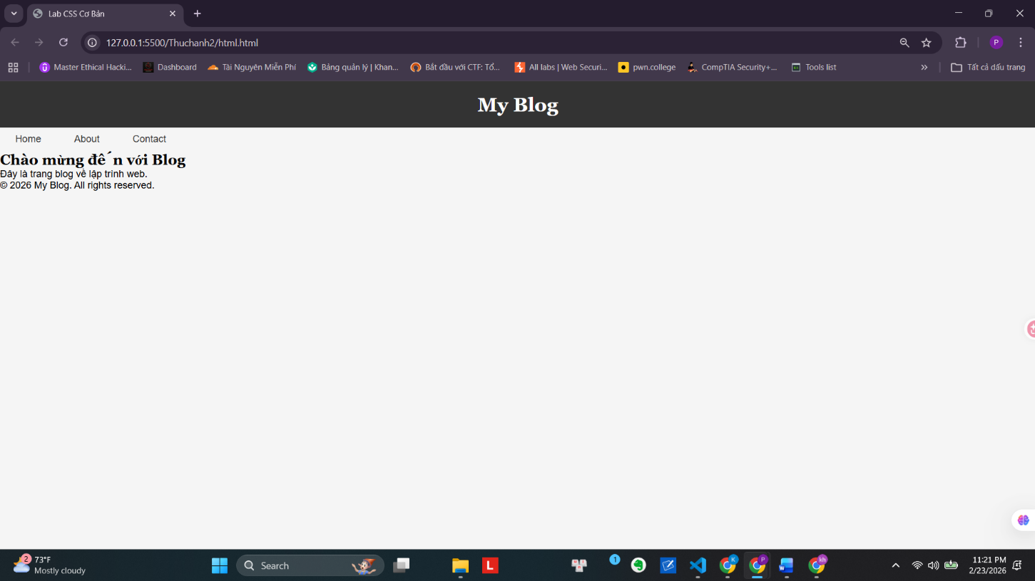
(Dán ảnh 2: Khi hover vào link)
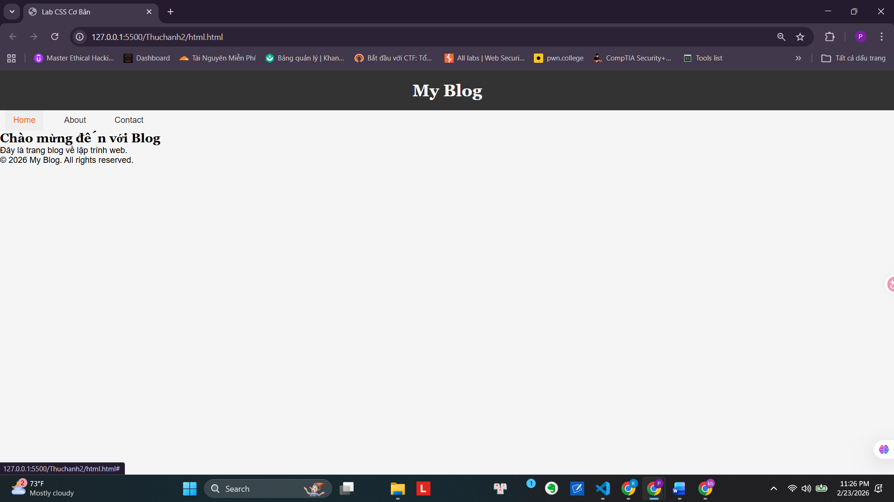

PHIẾU HỌC TẬP --- BOX MODEL & BỐ CỤC CƠ BẢN
Tài liệu đã xem (Link): https://codefarm.gitbook.io/codefarm-syllabus-html-css/04.-css
1. Kiến thức cốt lõi: CSS Box Model
1.1. Box Model gồm những thành phần gì?
Vẽ sơ đồ Box Model (từ trong ra ngoài):
┌─────────────────────────────────────┐
│ MARGIN (lề ngoài) │
│ ┌───────────────────────────────┐ │
│ │ BORDER (đường viền) │ │
│ │ ┌─────────────────────────┐ │ │
│ │ │ PADDING (lề trong) │ │ │
│ │ │ ┌───────────────────┐ │ │ │
│ │ │ │ CONTENT │ │ │ │
│ │ │ │ (Nội dung) │ │ │ │
│ │ │ └───────────────────┘ │ │ │
│ │ └─────────────────────────┘ │ │
│ └───────────────────────────────┘ │
└─────────────────────────────────────┘
Giải thích:
- Content: Phần lõi thực tế chứa nội dung của phần tử, có thể là văn bản, hình ảnh hoặc video
- Padding: Vùng không gian đệm trong suốt nằm giữa nội dung và đường viền
- Margin: Vùng không gian trong suốt nằm ngoài cùng, dùng để tạo khoảng cách đẩy phần tử hiện tại ra xa các phần tử khác xung quanh
1.2. Hai cách tính kích thước Box
Hoàn thành bảng:
Thuộc tính | Cách tính width | Ưu/Nhược điểm
box-sizing: content-box; | Width = Width (Content) + Padding + Border | Nhược điểm: Dễ làm vỡ bố cục (layout) khi thêm padding hoặc border vì kích thước tổng của khối sẽ bị phình to ra ngoài mong muốn
box-sizing: border-box; | Width = Width đã khai báo | Ưu điểm: Kích thước tổng được cố định đúng bằng width khai báo, rất dễ tính toán và chia tỷ lệ layout chính xác

Câu hỏi: Nên dùng box-sizing nào cho toàn bộ trang? Tại sao?
Nên dùng box-sizing: border-box;. Vì nó giúp bạn kiểm soát kích thước phần tử trực quan và dễ dàng hơn. Khi bạn đặt chiều rộng cho một khối là 300px, nó sẽ luôn giữ đúng 300px bất kể bạn có thêm viền hay khoảng đệm dày bao nhiêu, tránh tình trạng giao diện bị vỡ nát

2. Bài tập thực hành 2 (35 phút): Box Model & Layout Card
Mục tiêu:
- Tạo 3 card bài viết với box model rõ ràng
- Dùng margin, padding, border để tách biệt các card
- Áp dụng box-sizing: border-box
- Bố trí card theo hàng ngang (dùng display: inline-block hoặc float)
Thêm HTML sau vào trong <main> (sau phần intro):
<section class="posts">
<article class="card">
<h3>Bài viết 1</h3>
<p>Mô tả ngắn về bài viết 1.</p>
<a href="#" class="btn">Đọc thêm</a>
</article>
<article class="card">
<h3>Bài viết 2</h3>
<p>Mô tả ngắn về bài viết 2.</p>
<a href="#" class="btn">Đọc thêm</a>
</article>
<article class="card">
<h3>Bài viết 3</h3>
<p>Mô tả ngắn về bài viết 3.</p>
<a href="#" class="btn">Đọc thêm</a>
</article>
</section>
Yêu cầu CSS:
/* Bước 1: Reset box-sizing cho toàn trang */
* {
box-sizing: border-box;
}
/* Bước 2: Style cho .posts container */
.posts {
text-align: center;
margin: 40px auto;
max-width: 1000px}
/* Bước 3: Style cho .card */
.card {
width: 30%;

display: inline-block;
border: 1px solid #ddd;
padding: 20px;
margin: 10px;
background: white;
border-radius: 8px;
vertical-align: top;
}
/* Bước 4: Style cho .btn */
.btn {
display: inline-block;
padding: 8px 16px;
background: #007bff;
color: white;
text-decoration: none;
border-radius: 4px;
margin-top: 15px; }
.btn:hover {
background: #0056b3;
}
Kết quả mong đợi:
- Ba card nằm ngang trên 1 hàng
- Mỗi card có viền, padding, margin rõ ràng
- Nút "Đọc thêm" có màu xanh, hover đổi màu đậm hơn
Ảnh kết quả (Dán ảnh vào đây):
(Dán ảnh: Giao diện 3 card)
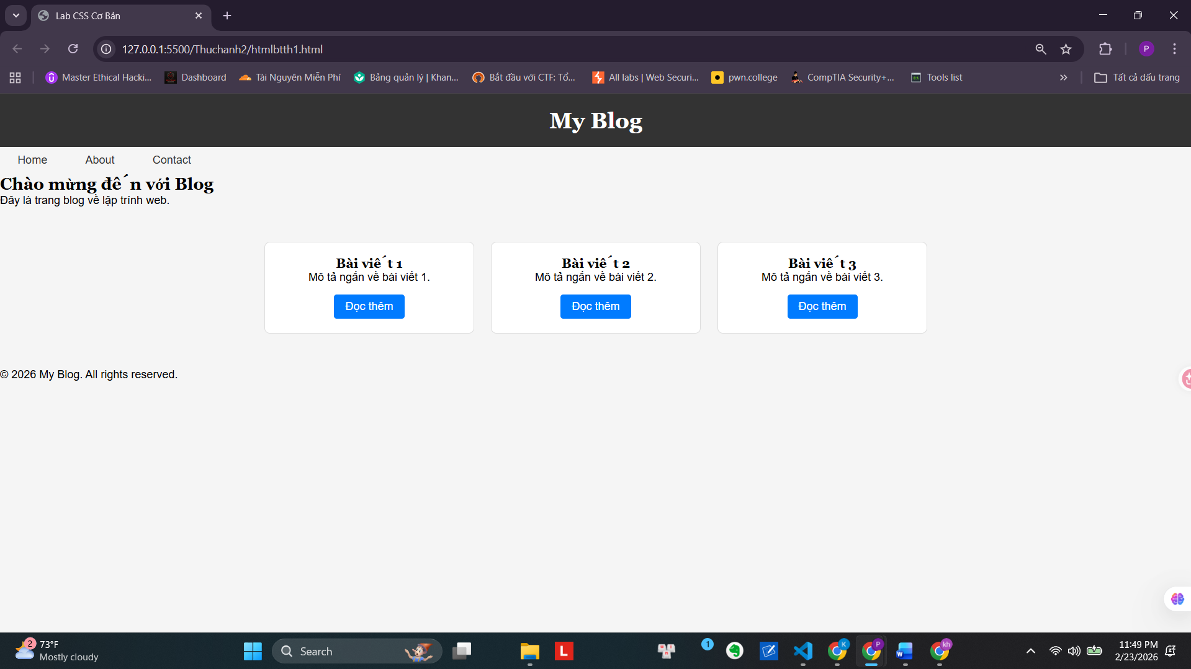

PHIẾU HỌC TẬP --- FLEXBOX & CSS GRID
Tài liệu đã xem (Link): https://codefarm.gitbook.io/codefarm-syllabus-html-css/04.-css
1. Kiến thức cốt lõi: So sánh Flexbox và Grid
Hoàn thành bảng sau:
Đặc điểm | Flexbox | CSS Grid
Bố cục | 1 chiều (Hàng hoặc Cột) | 2 chiều (Cả hàng và cột)
Phù hợp với | Căn chỉnh các thành phần bên trong (Menu, Icon) | Xây dựng bố cục lớn toàn trang web
Thuộc tính chính | display: flex;  justify-content  align-items | display: grid;  grid-template-columns  grid-template-rows
Ví dụ sử dụng | Menu ngang, căn giữa nội dung | Chia layout báo chí, Gallery ảnh phức tạp

1.1. Flexbox - Các thuộc tính quan trọng
.flex-container {
display: flex;
/* Căn chỉnh theo trục ngang (main axis) */
justify-content: ___________; /* flex-start | center | space-between | space-around */
/* Căn chỉnh theo trục dọc (cross axis) */
align-items: ___________; /* flex-start | center | flex-end | stretch */
/* Cho phép xuống hàng */
flex-wrap: ___________; /* nowrap | wrap */
/* Khoảng cách giữa các item */
gap: ___________;
}
1.2. CSS Grid - Các thuộc tính quan trọng
.grid-container {
display: grid;
/* Định nghĩa số cột và kích thước */
grid-template-columns: ___________; /* repeat(3, 1fr) | 200px 1fr 2fr */
/* Định nghĩa số hàng và kích thước */
grid-template-rows: ___________;
/* Khoảng cách giữa các ô */
gap: ___________;
}

2. Bài tập thực hành 3A (20 phút): Flexbox - Menu & Card Layout
Mục tiêu:
- Dùng Flexbox cho menu ngang
- Dùng Flexbox cho layout card (thay thế inline-block)
- Responsive: card xuống 1 cột khi màn hình nhỏ
Yêu cầu CSS (cải tiến code cũ):
/* Cải tiến nav bằng Flexbox */
nav {
display: flex;
justify-content: center;
align-items: center;
gap: 20px;
background: #f8f9fa;
padding: 15px; }
/* Cải tiến .posts bằng Flexbox */
.posts {
display: flex;
flex-wrap: wrap;
gap: 20px;
justify-content: center;
max-width: 1200px;
margin: 40px auto;
}
.card {
flex: 0 0 calc(33.33% - 20px);
border: 1px solid #ddd;
padding: 20px;
background: white;
border-radius: 8px;}
/* Responsive: Khi màn hình < 768px, card chiếm full width */
@media (max-width: 768px) {
.posts {
flex-direction: column
}
.card {
flex: 1 1 100%;
}
}
Kết quả mong đợi:
- Menu các link nằm ngang, căn giữa, cách đều
- Card layout linh hoạt, tự động xuống hàng khi hết chỗ
- Khi thu nhỏ màn hình < 768px, card xếp thành 1 cột
Ảnh kết quả (Dán ảnh vào đây):
(Dán ảnh 1: Desktop view - 3 card ngang)
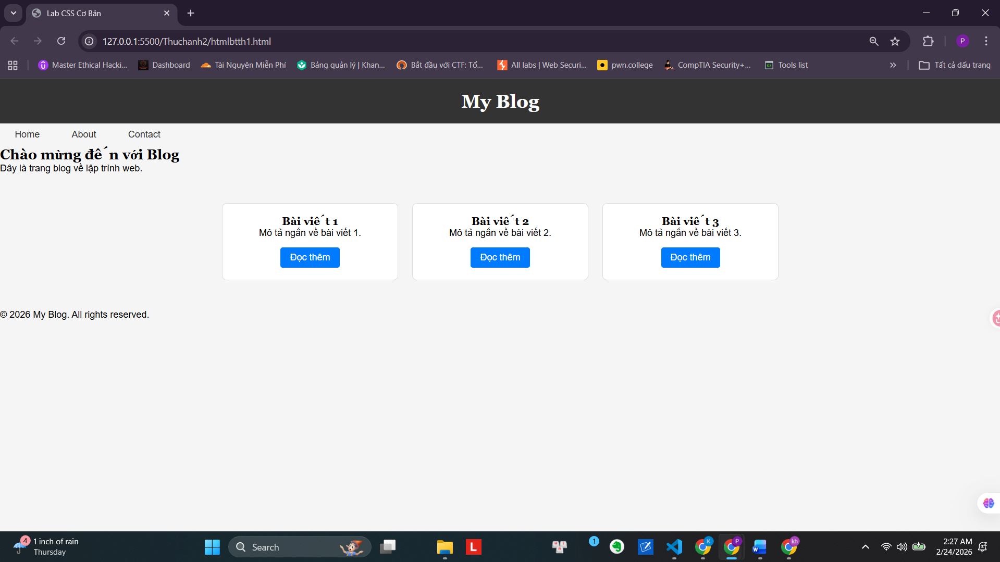
(Dán ảnh 2: Mobile view - card xếp dọc)
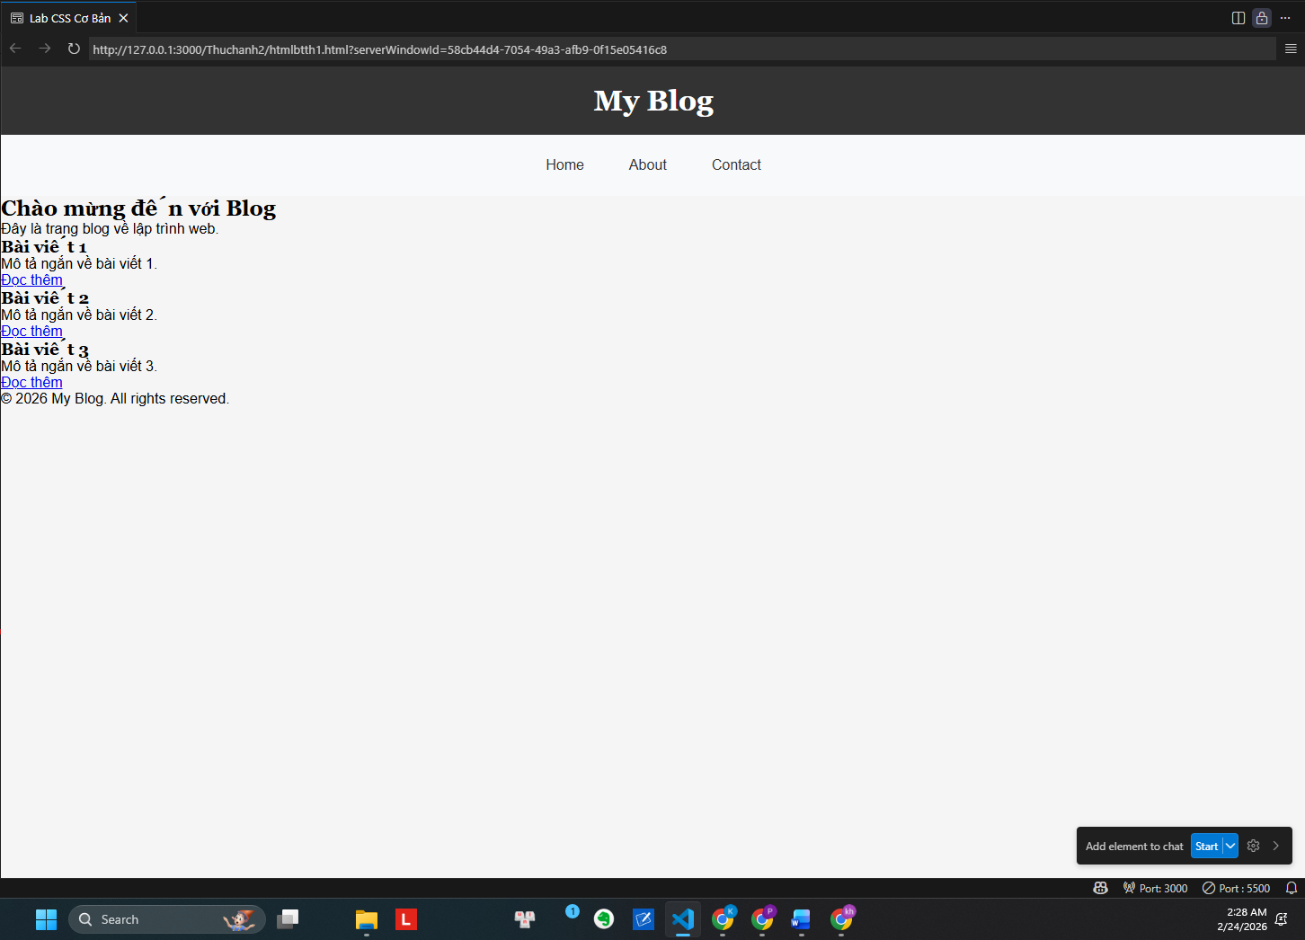

3. Bài tập thực hành 3B (20 phút): CSS Grid - Gallery Layout
Mục tiêu:
- Tạo lưới 2 hàng x 3 cột bằng CSS Grid
- Responsive: tự động giảm số cột khi màn hình nhỏ
Thêm HTML sau vào cuối <main>:
<section class="gallery">
<div class="item">1</div>
<div class="item">2</div>
<div class="item">3</div>
<div class="item">4</div>
<div class="item">5</div>
<div class="item">6</div>
</section>
Yêu cầu CSS:
.gallery {
display: grid;
grid-template-columns: repeat(3, 1fr) ;
gap: 16px;
max-width: 1200px;
margin: 40px auto;
}
.item {
background: linear-gradient(135deg, #667eea 0%, #764ba2 100%);
color: white;
display: flex;
justify-content: center;
align-items: center;
height: 150px;
font-size: 2rem;
border-radius: 8px;
}
/* Responsive: Tự động giảm cột khi màn hình nhỏ */
.gallery {
/* TODO: Dùng auto-fit/auto-fill */
grid-template-columns: repeat(auto-fit, minmax(200px, 1fr));
}
Giải thích kỹ thuật:
repeat(auto-fit, minmax(200px, 1fr)) có nghĩa gì?
- repeat(): Là một hàm trong CSS Grid giúp lặp lại việc định nghĩa số lượng cột hoặc hàng một cách nhanh chóng
- auto-fit: Là từ khóa ra lệnh cho trình duyệt tự động tính toán và lấp đầy hàng bằng nhiều cột nhất có thể dựa trên kích thước tối thiểu
- minmax(200px, 1fr): Là hàm thiết lập một khoảng kích thước linh hoạt cho cột
200px: Là chiều rộng tối thiểu (không bao giờ nhỏ hơn mức này để tránh vỡ nội dung).
1fr: Là chiều rộng tối đa (chiếm 1 phần không gian còn lại, giúp cột tự giãn ra khi màn hình rộng).

Kết quả mong đợi:
- Desktop: 3 cột, 2 hàng (6 ô)
- Tablet: 2 cột, 3 hàng
- Mobile: 1 cột, 6 hàng
Ảnh kết quả (Dán ảnh vào đây):
(Dán ảnh 1: Desktop - 3 cột)
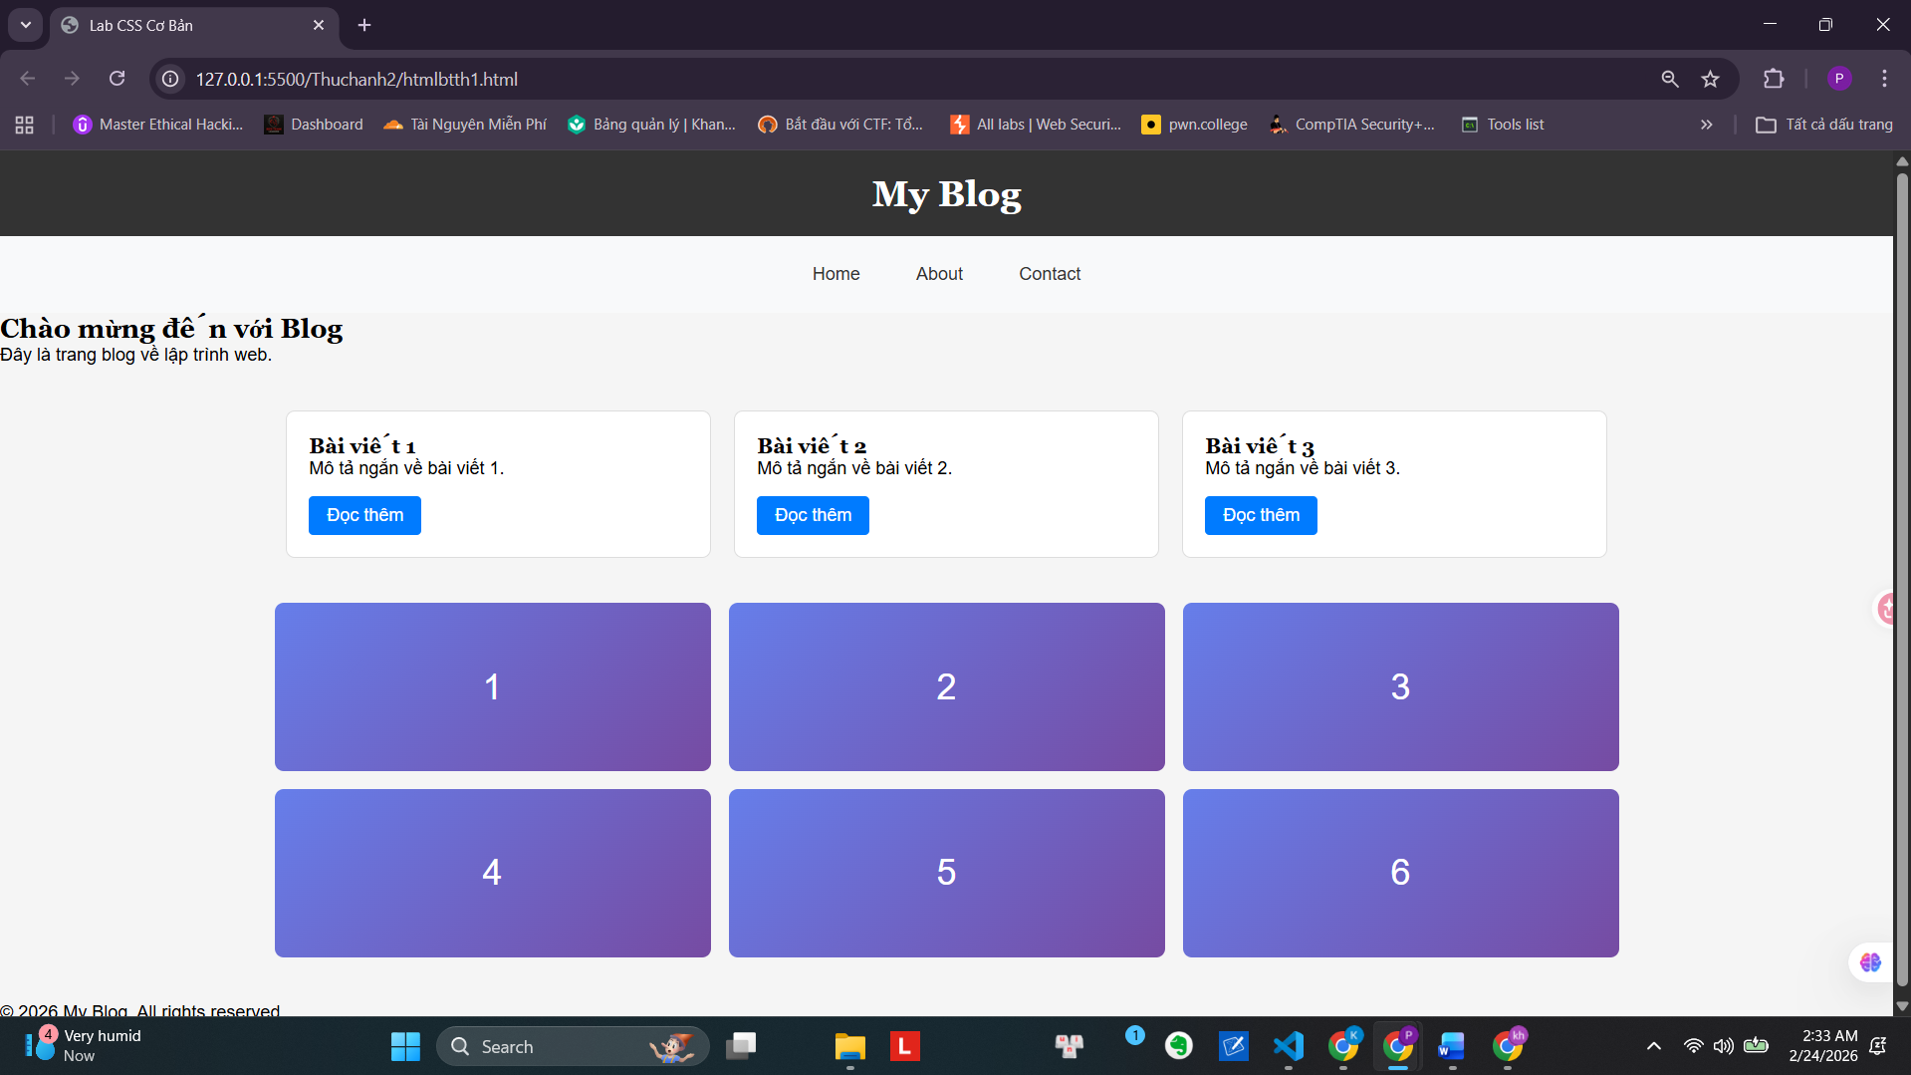
(Dán ảnh 2: Mobile - 1 cột)

PHIẾU HỌC TẬP --- ĐỊNH VỊ CSS & RESPONSIVE DESIGN^{[2]}
Tài liệu đã xem (Link): https://codefarm.gitbook.io/codefarm-syllabus-html-css/04.-css
1. Kiến thức cốt lõi: CSS Position
Hoàn thành bảng:
Giá trị | Ý nghĩa | Ví dụ sử dụng
static | Vị trí mặc định theo luồng tự nhiên của tài liệu. | Các đoạn văn bản, hình ảnh thông thường.
relative | Định vị tương đối so với vị trí ban đầu của chính nó | Dùng làm mốc tọa độ cho phần tử con có position: absolute.
absolute | Định vị tuyệt đối so với phần tử cha gần nhất có position khác static. | Đặt icon thông báo trên góc ảnh, tạo tooltip
fixed | Cố định so với cửa sổ trình duyệt (viewport). Không thay đổi vị trí khi cuộn trang | Nút "Scroll to Top", thanh chat hỗ trợ
sticky | Kết hợp giữa relative và fixed. Sẽ "dính" lại một vị trí khi người dùng cuộn tới mốc thiết lập | Thanh Menu (Header) luôn hiện ở đỉnh trang khi cuộn xuống

2. Responsive Design - Media Queries
Cú pháp cơ bản:
/* Desktop First */
@media (max-width: 768px) {
/* Code CSS cho màn hình nhỏ hơn 768px */
}
/* Mobile First */
@media (min-width: 768px) {
/* Code CSS cho màn hình lớn hơn 768px */
}
Breakpoints phổ biến:
- Mobile: < 576px
- Tablet: 576px - 768px
- Desktop: > 768px
- Large Desktop: > 1200px

3. Bài tập thực hành 4 (30 phút): Tạo Header Sticky + Responsive
Yêu cầu:
- Header cố định trên cùng khi scroll (sticky)
- Thêm nút "Scroll to Top" (fixed, góc dưới bên phải)
- Responsive: Menu chuyển icon burger khi mobile (chỉ làm style, không cần JavaScript)
Cập nhật HTML:
<header id="main-header" class="sticky-header">
<h1>My Blog</h1>
</header>
<!-- Nút Scroll to Top -->
<a href="#" class="scroll-top">↑</a>
Yêu cầu CSS:
/* Header sticky */
.sticky-header {
position: sticky;
top: 0;
z-index: 100;
box-shadow: 0 4px 8px rgba(0,0,0,0.1);
}
/* Nút Scroll to Top */
.scroll-top {
position: fixed;
bottom: 30px;
right: 30px;
width: 50px;
height: 50px
background: #007bff;
color: white;
border-radius: 50%;
display: flex;
justify-content: center;
align-items: center;
text-decoration: none;
font-size: 24px;
transition: 0.3s;}
.scroll-top:hover {
background: #0056b3;
transform: scale(1.1);
}
/* Responsive */
@media (max-width: 768px) {
nav {
flex-direction: column; }
}
Kết quả mong đợi:
- Header luôn cố định trên cùng khi scroll
- Nút "↑" ở góc dưới bên phải, hover phóng to
- Mobile: menu xếp dọc
Ảnh kết quả (Dán ảnh vào đây):
(Dán ảnh: Giao diện có header sticky và nút scroll)
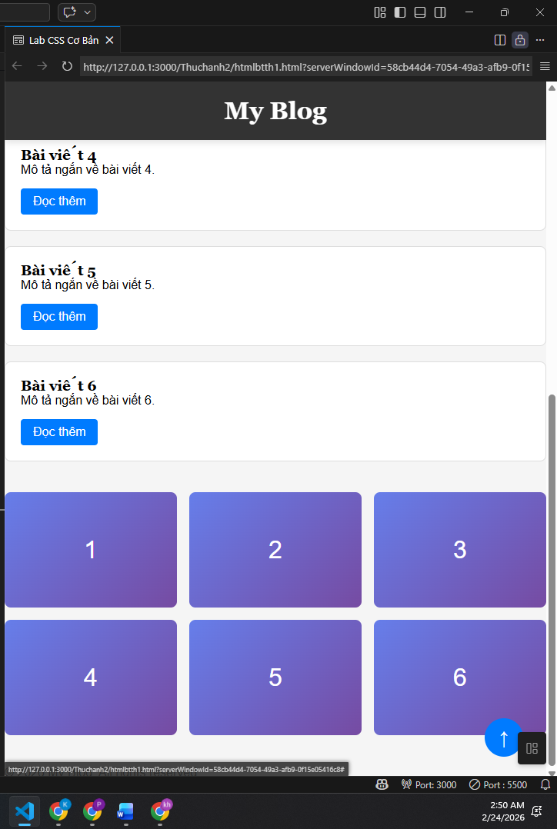
MINI TEST - Tự Kiểm Tra
Phần 1: Selector & Cú pháp
1. Selector nào chọn tất cả thẻ <p> nằm trong <div>?
- A. div p
- B. div > p
- C. div + p
2. Pseudo-class :hover dùng để?
- A. Chọn phần tử đầu tiên
- B. Chọn phần tử khi rê chuột
- C. Chọn phần tử cuối cùng
Phần 2: Box Model
3. box-sizing: border-box có nghĩa?
- A. Width bao gồm content + padding + border
- B. Width chỉ tính content
- C. Width tính cả margin
4. Thứ tự từ trong ra ngoài của Box Model?
- A. Content → Padding → Border → Margin
- B. Content → Border → Padding → Margin
- C. Content → Margin → Padding → Border
Phần 3: Flexbox & Grid
5. Flexbox phù hợp với layout?
- A. 1 chiều (hàng hoặc cột)
- B. 2 chiều (hàng và cột)
- C. Không phù hợp với layout
6. justify-content: space-between có tác dụng?
- A. Căn giữa các item
- B. Chia đều khoảng trống giữa các item
- C. Chia đều khoảng trống cả 2 bên
7. Grid tốt hơn Flexbox khi nào?
- A. Menu ngang đơn giản
- B. Layout phức tạp nhiều hàng cột
- C. Không có sự khác biệt
Phần 4: Position & Responsive
8. position: fixed có đặc điểm?
- A. Cố định so với viewport
- B. Cố định so với phần tử cha
- C. Không cuộn theo trang
9. Media query @media (max-width: 768px) áp dụng cho?
- A. Màn hình > 768px
- B. Màn hình ≤ 768px
- C. Chỉ màn hình = 768px

Đáp án Mini Test
👉 Nhấn vào đây để xem đáp án
Phần 1:
- A - div p (descendant selector)
- B - Chọn phần tử khi rê chuột
Phần 2:
3. A - Width bao gồm content + padding + border
4. A - Content → Padding → Border → Margin
Phần 3:
5. A - 1 chiều (hàng hoặc cột)
6. B - Chia đều khoảng trống giữa các item
7. B - Layout phức tạp nhiều hàng cột
Phần 4:
8. A - Cố định so với viewport
9. B - Màn hình ≤ 768px

📌 TÓM TẮT CHƯƠNG (Self-Reflection)
Những gì tôi đã hiểu:
- Xây dựng cấu trúc HTML chuẩn cho Blog và Gallery
- Vận dụng Flexbox để tạo Menu và Card bài viết có tính năng co giãn.
- Sử dụng CSS Grid để làm lưới ảnh Gallery chuyên nghiệp.
Những gì tôi vẫn chưa rõ:
- Sự kết hợp giữa CSS Grid và Flexbox
- CSS Variable
Mục tiêu tiếp theo:
-Luyện tập thành thạo css và html,sang phần nâng cao của css

Ghi chú của giáo viên:
Ngày hoàn thành: __________________________________
Chữ ký sinh viên: __________________________________

